

TECNOLOGÍA Y ORGANIZACIÓN DE COMPUTADORES
1º Grado en Ingeniería Informática

RELACIÓN DE PROBLEMAS

Departamento de Arquitectura y Tecnología de Computadores
Universidad
de Granada

Ejercicios del Tema 5
Análisis y diseño de sistemas combinacionales

(Algunos de estos ejercicios se basan en los del tema 4).

5.1.- Las acciones de una compañía están repartidas en poder de cuatro accionistas de la siguiente forma: A, 12%; B, 23%; C, 30%; D, 35%. Las decisiones se toman por mayoría y cada uno de los accionistas tiene un botón particular de la mesa de juntas que se utiliza para las votaciones. Diseñe un circuito combinacional mínimo en forma AND/OR y OR/AND que indique si se aprueban las propuestas presentadas por la junta de accionistas.

5.2.- Diseñe un circuito combinacional mínimo en forma AND/OR y OR/AND con 5 entradas (A, B, C, D, E) y dos salidas (X, Y) que reúna las siguientes características: La salida X debe ser 1 cuando la mayoría de las entradas sea 1, mientras que Y ha de ser 1 cuando haya dos o tres entradas con valor 1.

5.3.- En muchos automóviles, la alarma del cinturón de seguridad se usa también para indicar que se está dejando la llave en el contacto o dejando las luces del coche encendidas, cuando está desocupado. La siguiente proposición describe la forma en que puede funcionar dicho sistema:
“La alarma suena si la llave está en el contacto y la puerta está abierta y el motor no está funcionando; o si las luces están encendidas y la llave no está en el contacto; o si el cinturón de seguridad del conductor no está ajustado y el motor está funcionando”
Diseñe un circuito combinacional mínimo en forma AND/OR y OR/AND que genere la señal de la alarma, asignando una variable binaria a cada uno de los eventos que se puedan presentar.

5.4.- Diseñe un circuito combinacional mínimo en forma AND/OR y OR/AND que opere con dos datos de dos bits, A = a₁a₀ y B = b₁b₀, y realice la función Z = 2·A·B.

5.5.- Diseñe un circuito combinacional mínimo en forma AND/OR y OR/AND que opere con dos datos de dos bits, A = a₁a₀ y B = b₁b₀, y realice la función Z = A^{B}.

5.6.- Considere el circuito de la siguiente figura:
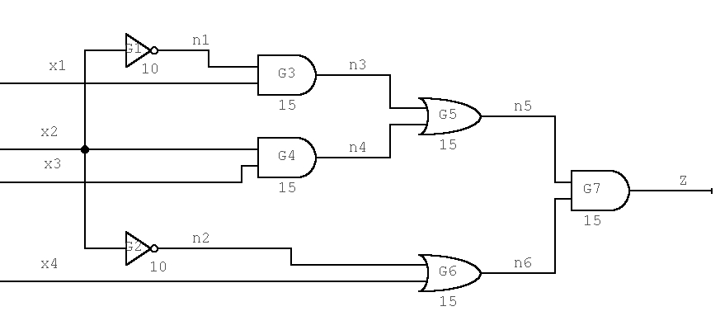
a) Represente la función Z que realiza el circuito en un mapa-K.
b) Diseñe un circuito combinacional mínimo en forma AND/OR y OR/AND que realice la misma función Z.
b) Complete el siguiente diagrama de tiempos, teniendo en cuenta el retardo de propagación (en nanosegundos) indicado para cada puerta.

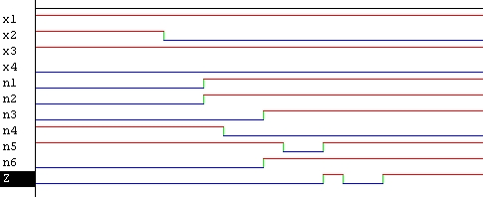
5.7.- Analice los circuitos de la figura y obtenga la tabla de verdad de las funciones de conmutación f y g resultantes. Minimícelas y obtenga un circuito combinacional mínimo en forma AND/OR y OR/AND.
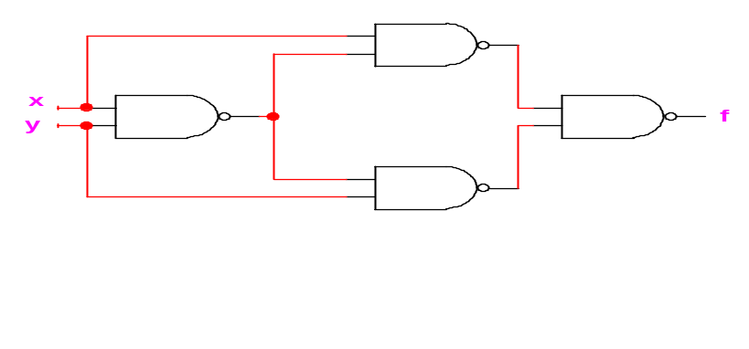
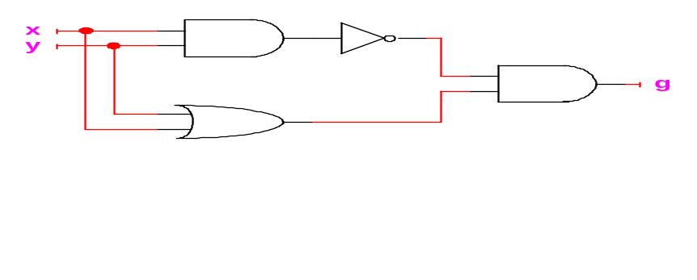
5.8.- Se desea diseñar un circuito combinacional mínimo que tenga 4 entradas (y₁,y₀,x₁,x₀) y una salida (z). Los pares de bits “y₁y₀” y “x₁x₀” representan números binarios de dos bits, con y₁ y x₁ como los bits más significativos. La única salida del circuito, z, debe ser 1 si y sólo si el número binario x₁x₀ es mayor que o igual al número binario y₁y₀. Determine una expresión mínima de suma de productos (AND/OR) y producto de sumas (OR/AND) para z.

5.9.- Un número primo es aquél que es divisible sólo por sí mismo y por 1. Suponga que los números entre 0 y 15 están representados en binario utilizando 4 bits: x₃x₂x₁x₀, en donde x₃ es el bit más significativo. Diseñe un detector de números primos o, en otras palabras, un circuito lógico cuya salida Z será 1 si y sólo si los cuatro bits de entrada representan un número primo. No cuente el cero como primo. Base el diseño en la obtención de una expresión mínima de dos niveles como suma de productos (AND/OR) y producto de sumas (OR/AND) para Z.

5.10.- Un número primo es aquél que es divisible sólo por sí mismo y por 1. Suponga que los números entre 0 y 9 están representados en BCD (Binary Coded Decimal) utilizando 4 bits: x₃x₂x₁x₀, en donde x₃ es el bit más significativo. Diseñe un detector de números primos o, en otras palabras, un circuito lógico cuya salida Z será 1 si y sólo si los cuatro bits de entrada BCD representan un número primo. No cuente el cero como primo. Base el diseño en la obtención de una expresión mínima de dos niveles como suma de productos (AND/OR) y producto de sumas (OR/AND) para Z.
5.11.- Un “codificador” de posición de un eje proporciona una señal de 4 bits que indica la posición del eje en incrementos de 30°, utilizando el código que se da en la siguiente tabla. Diseñar un circuito combinacional mínimo con dos niveles de puertas NAND/NAND y NOR/NOR tal que a su salida detecte si la posición del eje corresponde al primer cuadrante (entre 0° y 90°).
Posición del eje  (en grados) | Salida del  codificador
Posición del eje  (en grados) | x | y | z | u
0-30 | 0 | 0 | 1 | 1
30-60 | 0 | 0 | 1 | 0
60-90 | 0 | 1 | 1 | 0
90-120 | 0 | 1 | 1 | 1
120-150 | 0 | 1 | 0 | 1
150-180 | 0 | 1 | 0 | 0
180-210 | 1 | 1 | 0 | 0
210-240 | 1 | 1 | 0 | 1
240-270 | 1 | 1 | 1 | 1
270-300 | 1 | 1 | 1 | 0
300-330 | 1 | 0 | 1 | 0
330-360 | 1 | 0 | 1 | 1

NOTA: Se supone que las combinaciones de bits de salida del codificador que no aparecen en la tabla nunca se presentan y se puede tomar como 0 o como un 1, a conveniencia del diseñador.

5.12.- En la siguiente tabla se especifican los valores binarios correspondientes a los 10 dígitos decimales tanto en código BCD como en código con exceso-a-3 (código E3).
Dígito | Código BCD | Código E3
0 | 0000 | 0011
1 | 0001 | 0100
2 | 0010 | 0101
3 | 0011 | 0110
4 | 0100 | 0111
5 | 0101 | 1000
6 | 0110 | 1001
7 | 0111 | 1010
8 | 1000 | 1011
9 | 1001 | 1100
a) Obtenga una realización para un circuito conversor de código de BCD a Exceso a 3 utilizando una PLA de tamaño mínimo. Dibuje explícitamente la implementación de la PLA.
b) Realice de nuevo el diseño utilizando una única memoria ROM de tamaño adecuado. Dibuje tanto la estructura de la ROM como su implementación interna.

5.13.- a) Diseñe un circuito restador completo de 1 bit a partir de puertas lógicas, es decir, un circuito con 3 entradas a_{i}, b_{i} y d_{i} (el adeudo de la etapa anterior) y que genere 2 salidas r_{i} (el resultado de restar a_{i} – (b_{i}+d_{i})) y d_{i+1} (el adeudo para la etapa posterior).
b) Implemente ahora el circuito restador completo de un bit en una PLA de tamaño mínimo.

5.14.- Diseñe un comparador binario para números de 2 bits.

5.15.- Realice las funciones :
- f₁ (x₂ , x₁ , x₀) = ∑ m (0 , 2 , 3 , 6)
- f₂ (x₂ , x₁ , x₀) = ∑ m (0 , 1 , 5 , 6)
mediante una PLA de tamaño mínimo. ¿Cuál sería el tamaño de dicha PLA?

5.16.- Implemente las siguientes dos funciones de conmutación en una PAL como la de la figura:
- g₀ (a, b, c) = ∑ m (0, 6, 7)
- g₁ (a, b, c) = ∑ m (2, 3, 6, 7)

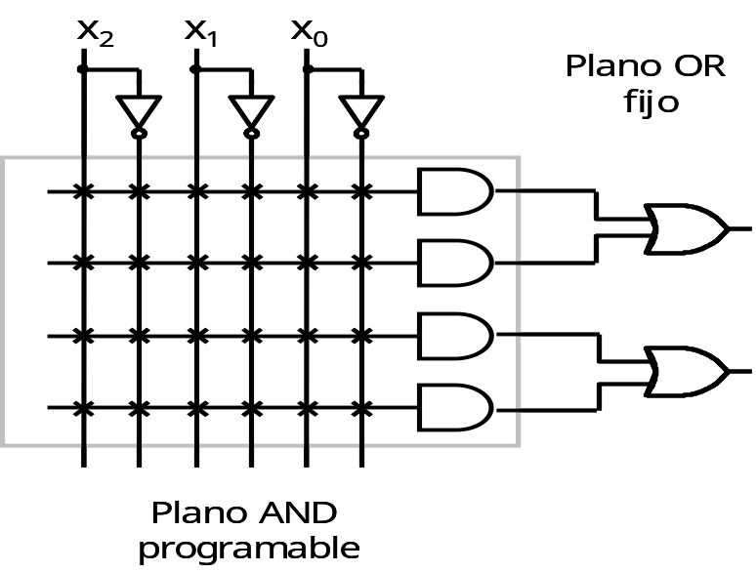
5.17.- Considere un multiplicador binario para palabras de dos bits, es decir, un circuito con 2 entradas de datos de dos bits A=a₁a₀ y B=b₁b₀ y una salida de 4 bits Z=z₃z₂z₁z₀, que funciona de tal forma que en la salida se obtiene el resultado de multiplicar A por B.
- Obtenga una realización mínima del circuito con dos niveles de puertas AND/OR.
- Proponga una realización todo NAND del circuito y otra realización equivalente con puertas NOR.
- Implemente el circuito con una PLA de tamaño mínimo
- Genere las funciones de salida con una ROM de tamaño adecuado.

5.18.- Se desea diseñar un comparador binario para palabras de 4 bits. Para realizar el diseño dispone de dos comparadores de 2 bits cuyo funcionamiento se indica en la Figura. Escriba la expresión mínima como S-de-P para las funciones M, I y N de salida del circuito combinacional de la Figura para que el circuito globalmente funcione como un comparador binario de 4 bits.
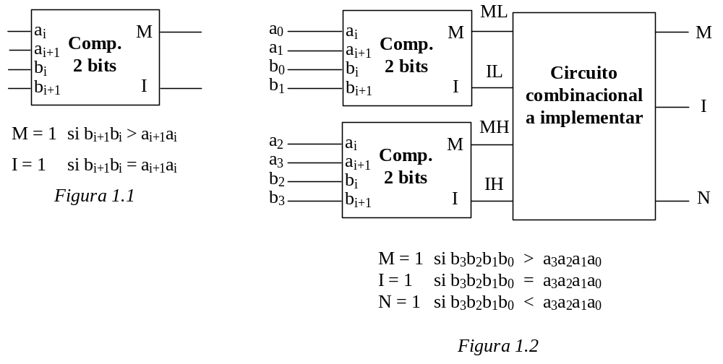

5.19.- Obtenga la tabla de verdad y el mapa de Karnaugh de la función que realiza el circuito de la Figura.
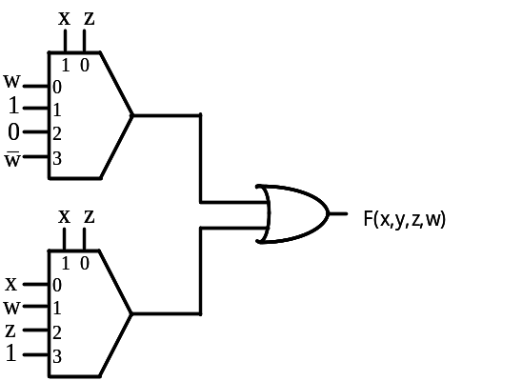
Minimice dicha función e impleméntela utilizando un multiplexor de 8 a 1 (3 variables de control)

5.20.- Implemente un multiplexor 8-a-1 a partir de 2 multiplexores 4-a-1 y un multiplexor 2-a-1.

5.21.- a) Utilice una ROM de tamaño mínimo para generar simultáneamente cuatro funciones (F₀, F₁, F₂, F₃) definidas sobre cuatro variables (A, B, C, D), siendo
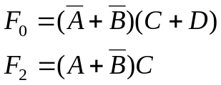
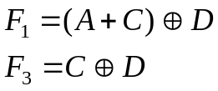

Dibuje la estructura interna de la memoria ROM a nivel de puertas lógicas.

b) Realice de nuevo el diseño utilizando únicamente puertas lógicas y memorias ROM 2³×4 con señal de habilitación. Dibuje explícitamente las conexiones que se realizarían en el plano OR de cada memoria.

5.22.- Diseñe un circuito combinacional que genere como salidas las funciones f_{α},f_{β} y f_{γ}, representadas por los siguientes mapas de Karnaugh:
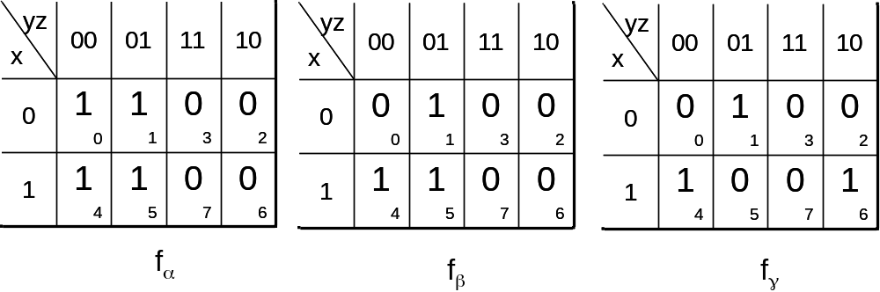

a) Con una PLA de tamaño mínimo
b) Con tres memorias ROM de 2²x2 y las puertas lógicas que considere necesarias
c) Utilizando únicamente multiplexores de 2 a 1

NOTA: Dibuje la estructura interna a nivel de puertas de los planos programables de las memorias ROM y de la PLA.

5.23.- Implemente un demultiplexor 1-a-8 a partir de 2 demultiplexores 1-a-4 y un demultiplexor 1-a-2.

5.24.- Implemente una ROM de 16KB a partir de memorias ROM de 16 Kbits.

5.25.- Implemente una ROM de 256KB a partir de memorias ROM de 16 KB.

5.26.- Analice los siguientes circuitos combinacionales y exprese las funciones de conmutación resultantes como suma de mínterms.
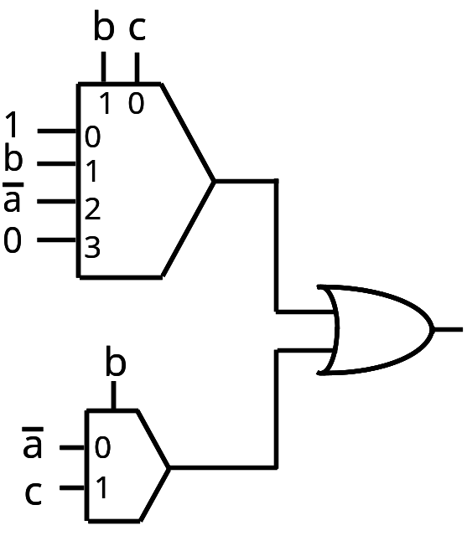  a) | 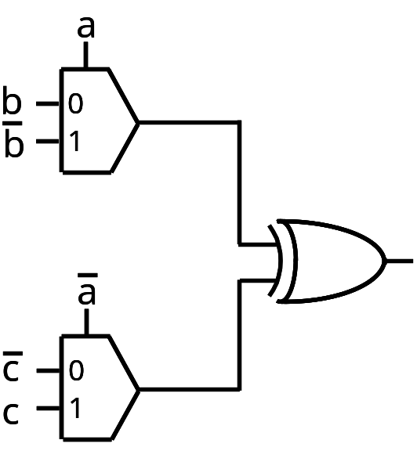  b)

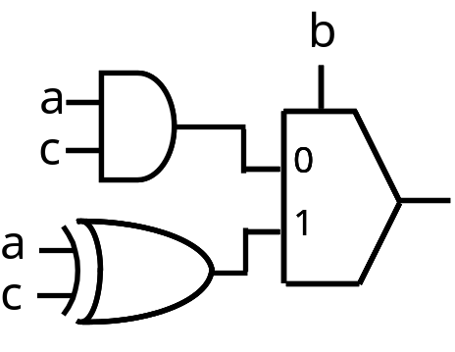
c)

5.27.- Un circuito combinacional acepta un número de entrada de 3 bits y genera una salida que es el cuadrado de la entrada. Complete la tabla de verdad para el elevador al cuadrado. Implemente el circuito basando el diseño en una única memoria ROM de 8 palabras de 4 bits, utilizando el menor número posible de puertas lógicas adicionales.

5.28.- Diseñe un conversor de binario 3 bits a visualizador de 7 segmentos utilizando una memoria ROM de tamaño adecuado. Dibuje tanto la estructura de la ROM como su implementación interna. Repita el diseño utilizando una PLA de tamaño mínimo.

5.29.- Implemente las siguientes funciones de conmutación en una PLA de tamaño mínimo.
- f (a, b, c, d) = ∑ m (3, 6, 7)
- g (a, b, c, d) = Π M (1, 5, 6, 7)
- h (a, b, c, d) = Π M (1, 3, 4, 5, 7)

5.30.- Implemente las siguientes funciones de conmutación en una PLA 3×4×5.

- f₀ (x, y, z) = ∑ m (0, 2, 5, 6, 7)
- f₁ (x, y, z) = ∑ m (1, 3)
- f₂ (x, y, z) = ∑ m (1, 3, 5, 6, 7)
- f₃ (x, y, z) = ∑ m (0, 2, 5)

